Структурное подразделение
«Детский сад№11 комбинированного вида»
МБДОУ «Детский сад «Радуга» комбинированного вида»
Рузаевского муниципального района

Познавательно – творческий проект «Домашние животные»
во второй младшей группе.

Подготовила: воспитатель второй мл. гр. Шкаркина Е.Я.

Рузаевка 2023г.
Проект «Домашние животные» во второй младшей группе
Тип проекта – познавательно-творческий.
Участники проекта – воспитатель, дети 3-4 лет.
Продолжительность проекта – 1 неделя.
Проблема.
Рассматривая картинки о домашних животных, дети не смогли ответить на вопросы: «Как называют детёнышей животных?», «Кто где живёт?», «Кто за ними ухаживает?», «Чем питаются?», «Какую пользу они приносят человеку?» Дети не имели достаточных знаний. Чтобы ответить на эти вопросы мы решили провести проект «Домашние животные».
Актуальность
В настоящее время не все имеют возможность держать домашних животных в доме. А любовь к животным у детей нужно воспитывать с раннего возраста. Поэтому проект позволяет расширять знания у детей о животных, содержащихся в домашних условиях и о их содержании. Экологическое воспитание формирует поведение и ответственность детей за природу. А животные – это первый источник знаний о природе. На основе представлений о животных, ребенок учится видеть взаимосвязь в природе и соответствующе действовать.
Цель проекта: Формировать знания детей о домашних животных.
Задачи проекта:
- формирование умения слушать художественные произведения, запоминать небольшие стишки, отгадывать загадки.
- развитие у детей интереса к устному народному творчеству, русским народным сказкам о домашних животных.
- формирование навыка действовать сообща, умения играть в коллективе;
- активизирование познавательно-исследовательской деятельности детей, родителей и педагогов;
- воспитание у детей любознательности и чувства сопереживания к живым существам;
Ожидаемый результат.
- У детей будет сформулировано понятие домашние животные. Дети будут правильно называть животных и их детёнышей. Знать чем они питаются. Как
2.
надо за ними ухаживать. Какую пользу они приносят людям.
- Повысится познавательный интерес к животным, появится желание заботиться о них.
- Расширятся коммуникативные и творческие способности детей. Обогатится словарный запас детей.
1-ый этап – Подготовительный.
1. Подбор методической литературы по теме проекта.
2. Подбор художественной литературы, загадок, стихов по теме «Домашние животные».
3. Подбор наглядно-дидактических пособий, демонстрационного материала домашних животных.

2-й этап – практический. Реализация проекта.
Содержание проекта
Д/и «Собери семейку», «Кто, что любит?», «Где моя мама?», «Кто, где живёт?», «Кого не стало?», «Назови детенышей», «Громко-тихо»
Настольные игры: кубики, лото, пазлы по теме проекта.
Сюжетно-ролевые игры: «Путешествие к бабушке в деревню». «Ветлечебница», «На ферме».
Формирование основ безопасности
Беседа на тему: «Безопасность при обращении с незнакомыми животными»
Речевое развитие
«Кто как кричит?»
Беседа «Домашние животные», о внешнем виде, образе жизни, проживании, уходе за ними.
Ситуативный разговор «Как умываются животные?», «Если бы не было домашних животных?» «Как я забочусь о домашних животных».
Словесные игры: «Назови животное», «У кого кто?», «Назови ласково», «Кто как кричит?»

3.
Художественная литература
Чтение «Коза-дереза», «Козлята и волк», «Курочка-ряба», Е. Чарушин «Про Тюпу», В. Сутеев «Кто сказал мяу?», «Цыплёнок и утёнок», С. Михалков «Котята», Е. Благинина «Котёнок», С. Маршак «Усатый-полосатый», В. Берестов «Курица с цыплятами».
Проговаривание потешки «Как у нашего кота». Заучивание «Хомячок», «У котёнка лапки- мягкие подушки», «Вышла курочка гулять».
Прослушивание аудио сказки А. Усачева «Умная собачка Соня»
Отгадывание загадок
Художественно- эстетическое развитие
Рисование
«Домашние животные».
Трафареты, раскраски по теме проекта.
Лепка
«Мисочка для собачки Жучки».
Физическое развитие
П/и: «Кот и мыши», «Котята и щенята», «Кошка с цыплятами», «Воробушки и кот», «Угадай по движению», «Лиса в курятнике».
Пальчиковая гимнастика.
Работа с родителями.
Рекомендации: «Читаем детям дома о животных» (перечень литературы)
Чтение детям произведений, загадок по теме проекта.
Опрос родителей: «Есть ли в вашей семье домашние животные. Какие?»
Заключительный этап. Результаты проекта.
В результате проекта:
1. У детей сформировалось и обогатилось представление о домашних животных. Дети узнают животное по внешнему виду, знают, где они живут, чем питаются, как называются детёныши домашних животных, как надо за ними ухаживать.
2. Пополнился словарный запас детей.
4.
3. Расширились коммуникативные и творческие способности детей.
4. Дети стали любознательными, стали более бережно относятся к животным, проявляют заботливое отношение к ним.

Литература:
1. http://razvitiedetei.info/stishki-dlya-detej/stixi-pro-domashnix-zhivotnyx-dlya-detej.html
2. http://luntiki.ru/blog/chtenie/1179.html

5.

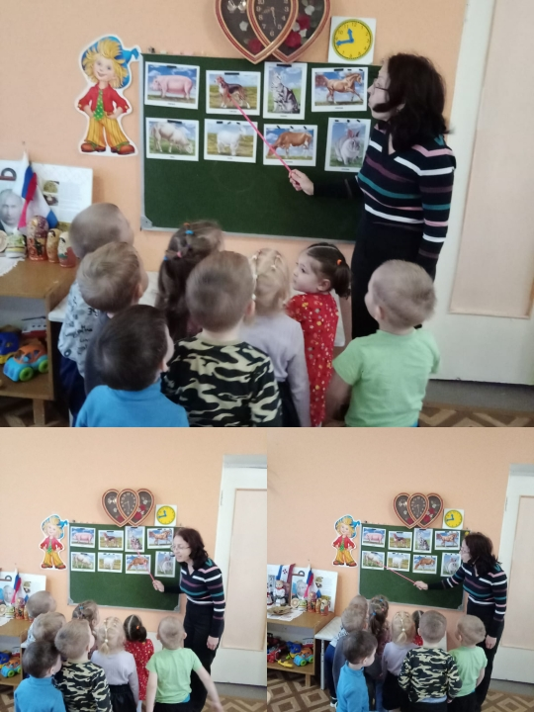

6.

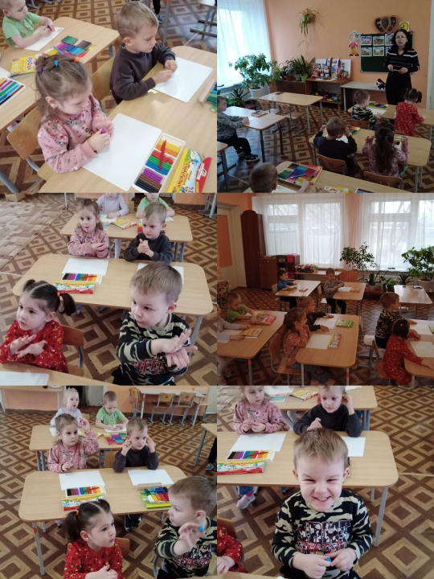

7.

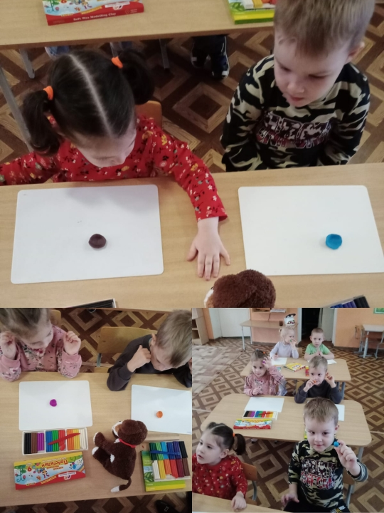

8.

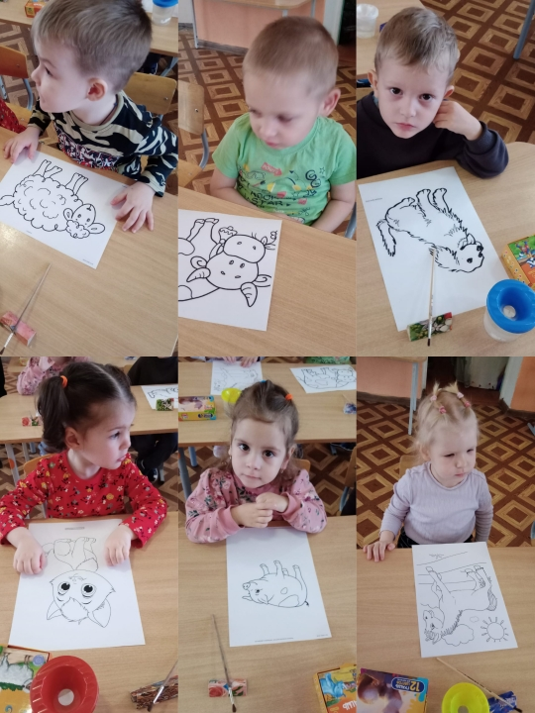

9.

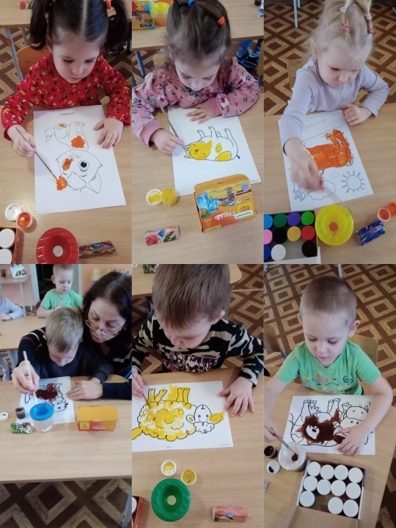

10.

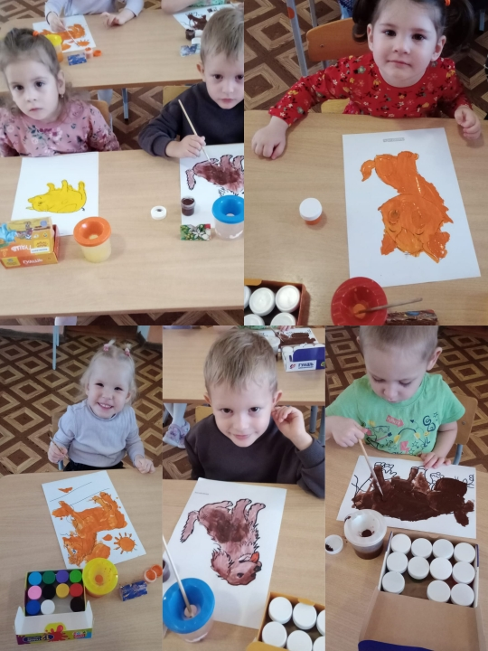

11.

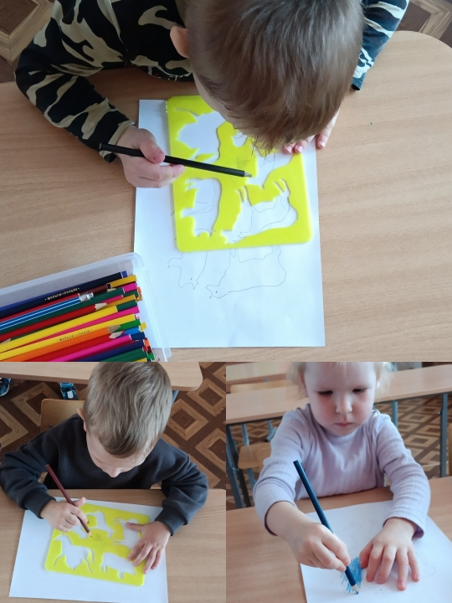

12.

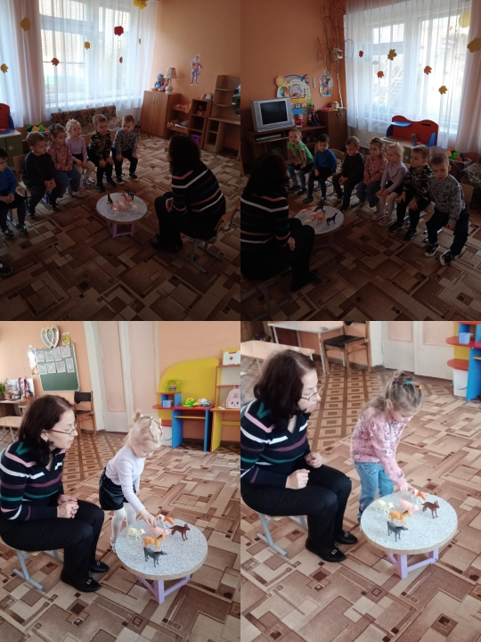

13.

